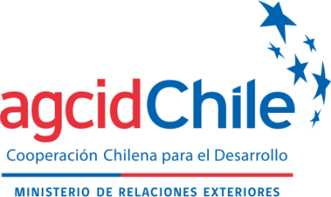 | 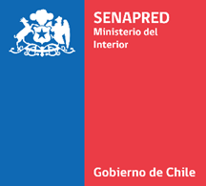

ANEXO II

PROPUESTA DE PLAN DE ACCIÓN

- Presentación

En el marco del Proyecto de Construcción de Sociedades Resilientes y Sostenibles frente a Desastres en América Latina y el Caribe (KIZUNA II), impulsado originalmente por la Agencia de Cooperación Internacional del Japón (JICA), se desarrolló una línea de formación orientada al fortalecimiento de la gobernanza y gestión del riesgo de desastres en la región, en concordancia con los principios establecidos en el Marco de Sendai para la Reducción del Riesgo de Desastres.

Considerando los positivos resultados alcanzados en las versiones anteriores y la relevancia que esta temática reviste para los países de América Latina y el Caribe, el Servicio Nacional de Prevención y Respuesta ante Desastres (SENAPRED), junto con la Agencia Chilena de Cooperación Internacional para el Desarrollo (AGCID), han decidido dar continuidad a esta iniciativa mediante la realización del Curso Internacional “Planes Comunales para la Gestión del Riesgo de Desastres”.

En este contexto, y atendiendo a la realidad regional en materia de riesgo de desastres y cambio climático, el programa tiene por objetivo fortalecer las competencias técnicas necesarias para la elaboración, desarrollo y/o actualización de los Planes Comunales/Locales para la Reducción del Riesgo de Desastres (RRD) y de los Planes de Emergencia (PE), como instrumentos fundamentales para la planificación local en gestión del riesgo de desastres.

IMPORTANTE: Para postular debe llenar el siguiente formulario hasta el punto Nº 6, el resto de los puntos, 7 al 11, se completarán durante el desarrollo del curso.

El Proyecto deberá contemplar, los siguientes aspectos:
- Identificación: Incorporar los antecedentes generales que permitan identificar el proyecto presentado.
- Introducción: Justificar la elección del proyecto, incorporando quiénes serán los beneficiados con la capacitación, además de explicitar el valor potencial del proyecto.
- Nombre del Proyecto: Indicar el nombre oficial del proyecto o iniciativa.
- Objetivos del Proyecto:

- Objetivo General: Precisar el propósito principal del proyecto, indicando el resultado que se espera alcanzar mediante la capacitación recibida.
- Objetivos Específicos: Detallar las acciones, etapas o actividades que se desarrollarán para el cumplimiento del objetivo general.
- Cobertura: Señalar el lugar o territorio donde se implementará el Plan de Acción, pudiendo corresponder a una comuna, barrio, institución educativa, comunidad u otro espacio pertinente.

- Contenido: Describir los contenidos y temáticas que serán abordados con la comunidad o población objetivo, orientados a fortalecer la protección y preparación de las personas frente a situaciones de emergencia o desastre.
- Materiales: Especificar los materiales, recursos y herramientas que serán utilizados para la ejecución del proyecto, tales como manuales, equipamiento, tecnología, material audiovisual, entre otros.
- Aprendizajes Esperados: Indicar los conocimientos, capacidades y/o competencias que se espera que adquieran los participantes o asistentes mediante la implementación del proyecto.
- Metodología: Precisar la modalidad de ejecución del proyecto, indicando las estrategias y mecanismos que se utilizarán, tales como cursos, talleres, capacitaciones, actividades prácticas, elaboración de normativas u otras acciones pertinentes.
- Material de Referencia: Identificar el material complementario y de apoyo que será utilizado para el desarrollo del proyecto.
- Tiempo de Ejecución: Especificar la duración y cronograma de implementación del proyecto, incorporando una Carta Gantt u otro instrumento de planificación temporal.
Lo anterior, está enfocado en desarrollar un plan de acción que sea viable en sus localidades.

